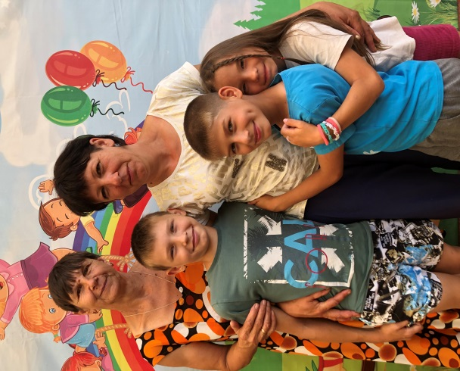
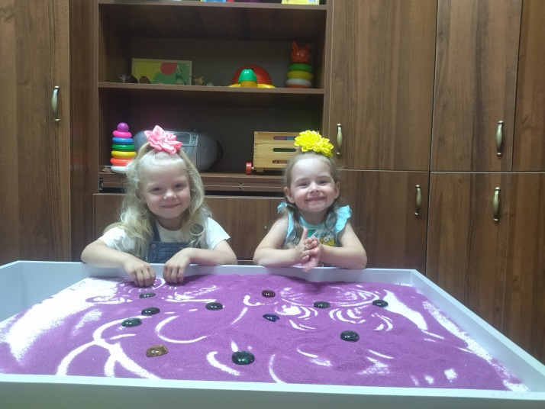

ВАША ОЦЕНКА ПОМОЖЕТ НАМ
СТАТЬ ЛУЧШЕ И УБЕДИТЬСЯ, ЧТО ВЫ ДОВОЛЬНЫ ПРЕДОСТАВЛЕНИЕМ НАШИХ СОЦИАЛЬНЫХ УСЛУГ!

Наш центр каждому новому
человечку бесконечно рад,
Добротой и душевностью безмерно богат,
Здесь замечательно, тут классный народ!
Вместе уроки учит, гуляет, поет.
Неважно, что ребята порою
ругаются,
Через минуту посмотришь, уже улыбаются.
Здесь старшие младшим всегда
помогают,
Но иногда за проказы ругают.
Ежегодно дети в центре меняются,
Одни уходят, другие уже
обживаются.
Привыкают к обстановке,
к режиму, к порядку,
Что нужно все делать по
распорядку.
Сотрудники наши за спиной
плохого не скажут,
И как быть-советом подскажут!

352251 Краснодарский край,
Отрадненский район, ст. Попутная,
ул. Красная, д.63
Тел.: 8(86144)92-1-11
Адрес электронной почты: sp_otrada@mtsr.krasnodar.ru
Официальный сайт учреждения
www срцн-отрадненский.рф
Министерство труда и социального развития Краснодарского края
Государственное казённое учреждение социального обслуживания Краснодарского края «Отрадненский социально – реабилитационный центр для несовершеннолетних»
Буклет для родителей
Уважаемые получатели социальных услуг, оцените работу нашего учреждения!
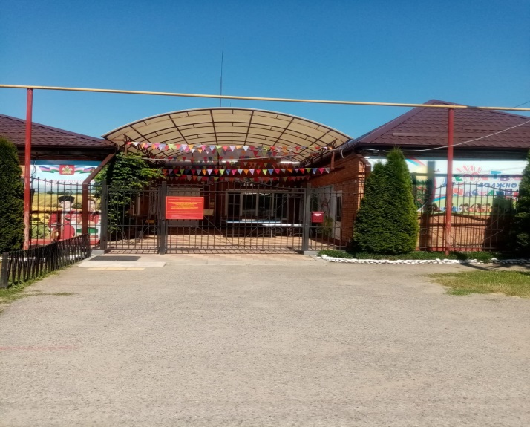

ст-ца Попутная
2023 г.
ВАМ У НАС ПОНРАВИЛОСЬ?
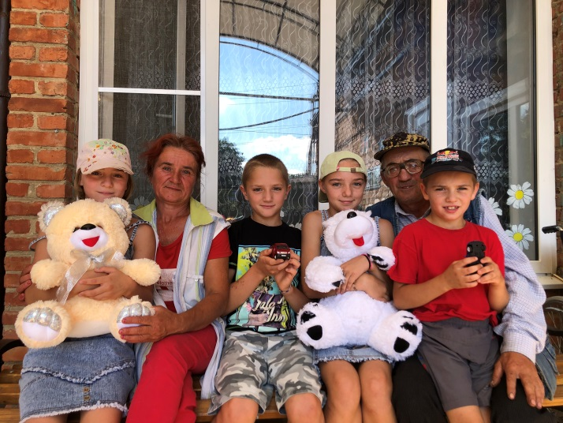
Чтобы оценить условия предоставления услуг нашего учреждения наведите на камеру Вашего телефона и сканируйте QR-код
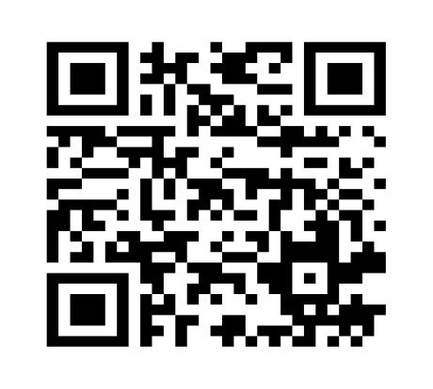

Перейдя по ссылке ВЫ сможете:
*Оценить условия оказания социальных услуг:
1.Комфорт и социально-гигиени-ческое состояние помещений.
2.Доброжелательность и вежливость работников.
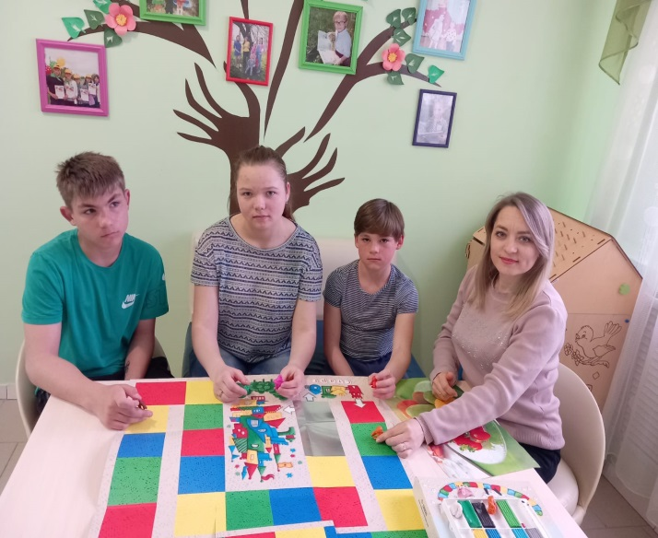
3. Легкость получения информации о работе и её точность.

4. Легкость записи для получения социальной услуги и своевременность ее оказания.

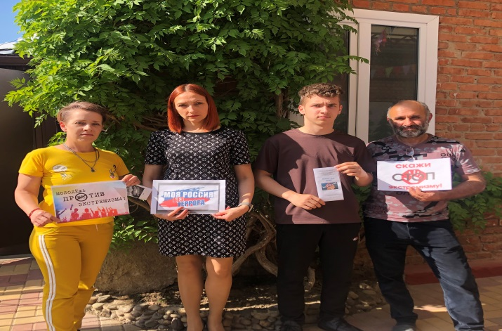
4.Доступность для инвалидов.
*Также Вы можете оставить свое обращение.
